温馨提示：
此题库为Word版，请按住Ctrl,滑动鼠标滚轴，调节合适的观
看比例，关闭Word文档返回原板块。
考点21 圆及直线与圆的位置关系
1.（2012·重庆高考理科·Ｔ10）设平面点集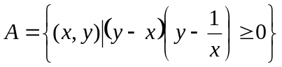,
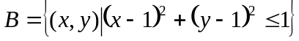,则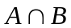所表示的平面图形的面积为( )
(A)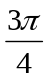 (B)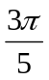 (C) 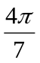 (D) 
【解题指南】根据条件可画出平面区域,然后利用图象的对称性求解.
【解析】选D.由题意可知, 所表示的平面图形为阴影部分所示,根据对称性可知,其面积等于圆面积的一半,即.
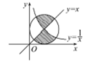
2.（2012·重庆高考理科·Ｔ3）对任意的实数,直线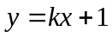与圆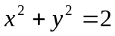的位置关系一定是( )
(A)相离 (B)相切 (C)相交但直线不过圆心 (D) 相交且直线过圆心
【解题指南】直接利用圆心到直线的距离与半径的大小关系来判断.
【解析】选C. 圆的圆心到直线的距离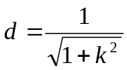,
对任意的实数，则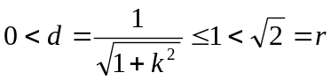，所以直线与圆相交但直线不过圆心.
3.（2012·重庆高考文科·Ｔ3）设为直线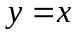与圆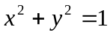的两个交点,则( )
(A) (B) (C)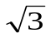 (D)
【解题指南】可求出交点坐标,根据两点间的距离公式求解.
【解析】选D. 设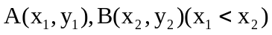,联立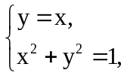
解得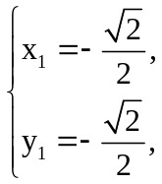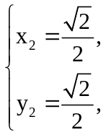所以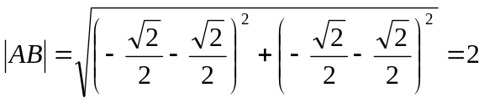.
关闭Word文档返回原板块。

